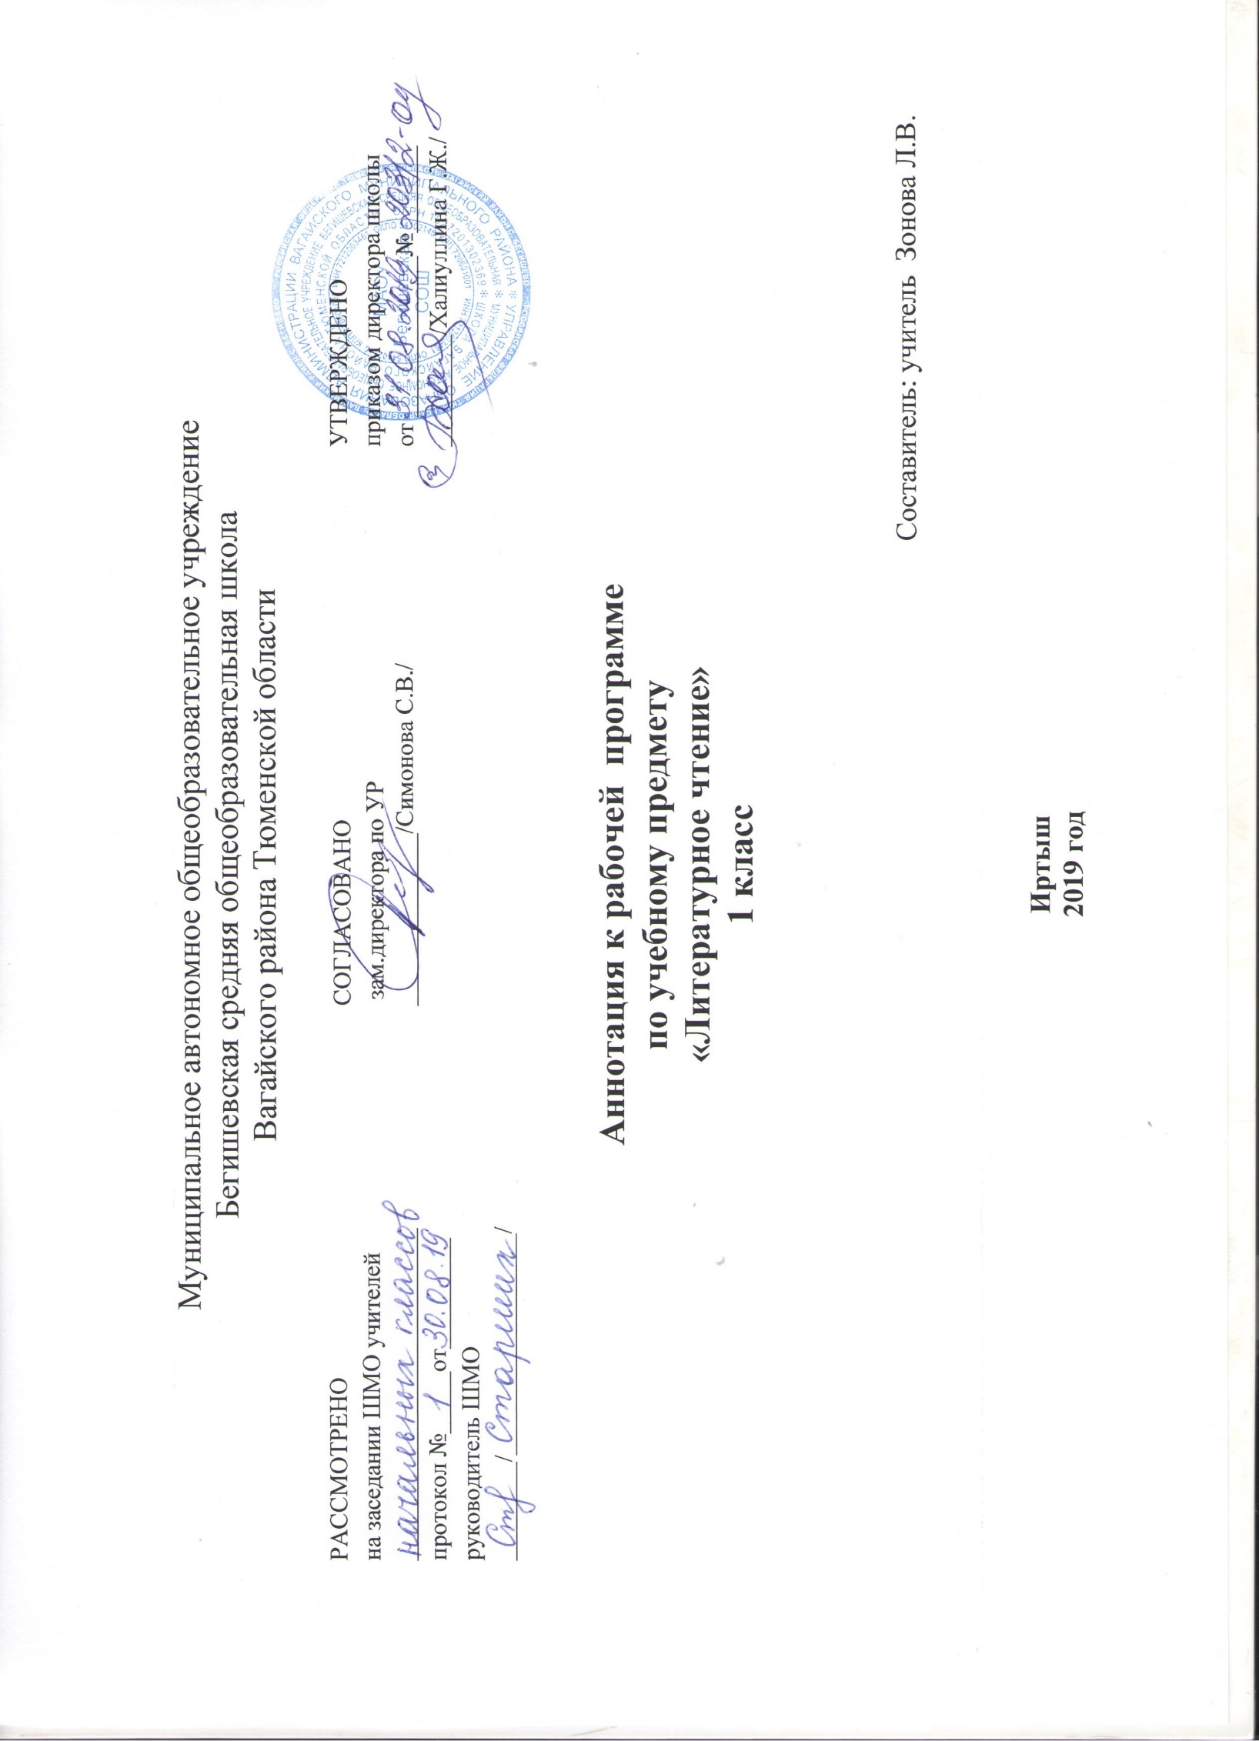

Аннотация к рабочей программе «Литературное чтение» разработана на основе следующих нормативных документов:
- Закон РФ «Об образовании в Российской Федерации» от 29 декабря 2012 года № 273- ФЗ;
- Порядок организации и осуществления образовательной деятельности по основным общеобразовательным программам - образовательным программам начального общего, основного, общего и среднего общего образования (утвержден приказом Минобрнауки России от 30.08.2013 № 1015;
- Приказ Минобрнауки России от 6 октября 2009 г. № 373 «Об утверждении федерального государственного образовательного стандарта начального общего образования;
- Приказ Минобразования РФ от 5 марта 2004 г. N 1089 "Об утверждении федерального компонента государственных образовательных стандартов начального общего, основного общего и среднего (полного) общего образования"
- Приказ Министерства образования и науки Российской Федерации от 31.12.2015г. № 1576 «О внесении изменений в федеральный государственный образовательный стандарт начального общего образования, утвержденный приказом Министерства образования и науки Российской Федерации от 6 октября 2009г. № 373»;
- Приказ Минобрнауки России от 07.06.2017 N 506 "О внесении изменений в федеральный компонент государственных образовательных стандартов начального общего, основного общего и среднего (полного) общего образования, утвержденный приказом Министерства образования Российской Федерации от 5 марта 2004 г. N 1089"
- Устав МАОУ Бегишевская СОШ;
На основе авторской программы по литературному чтению Л. Ф. Климановой, М. В. Бойкиной (Сборник рабочих программ «Школа России». 1-4 классы), рекомендованной Министерством образования и науки Российской Федерации;
- Учебный план МАОУ Бегишевской СОШ;

УМК
Школа России.

Для реализации программного материала используются учебники:
1. Горецкий В.Г. Азбука. Учебник.1 класс. В 2 ч. - М.: Просвещение, 2019
2. Л.Ф.Климанова, В.Г.Горецкий. Литературное чтение. Учебник. 1 класс. В 2ч.- М.: Просвещение, 2019

В 1 классе на изучение литературного чтения отводится 132 часа (92 часа – обучение чтению и 40 ч – литературное чтение).

Курс литературного чтения направлен на достижение следующих целей:
- овладение осознанным, правильным, беглым и выразительным чтением как базовым навыком в системе образования младших школьников; совершенствование всех видов речевой деятельности, обеспечивающих умение работать с разными видами текстов; развитие интереса к чтению и книге; формирование читательского кругозора и приобретение опыта в выборе книг и самостоятельной читательской деятельности;
- развитие художественно-творческих и познавательных способностей, эмоциональной отзывчивости при чтении художественных произведений; формирование эстетического отношения к слову и умения понимать художественное произведение;
- обогащение нравственного опыта младших школьников средствами художественной литературы; формирование нравственных представлений о добре, дружбе, правде и ответственности; воспитание интереса и уважения к отечественной культуре и культуре народов многонациональной России и других стран.

Курс «Литературное чтение» направлен на решение следующих задач:
- освоение общекультурных навыков чтения и понимание текста; воспитание интереса к чтению и книге;
- овладение речевой, письменной и коммуникативной культурой;
- воспитание эстетического отношения к действительности, отражённой в художественной литературе;
- формирование нравственных ценностей и эстетического вкуса младшего школьника; понимание духовной сущности произведений.

Систематический курс литературного чтения представлен в программе следующими содержательными линиями:
- круг детского чтения
- виды речевой и читательской деятельности
- опыт творческой деятельности

СИСТЕМА ОЦЕНКИ
В начальной школе проверяются следующие умения и навыки, связанные с читательской деятельностью: навык осознанного чтения в определенном темпе (вслух и про себя); умение выразительно читать и пересказывать текст, учить наизусть стихотворение, прозаическое произведение.
Нормы техники чтения (слов/мин.) для классов возрастной нормы и классов расширенного обучения.

Текущее оценивание использует субъективные методы (наблюдение, самооценку и самоанализ) и объективизированные методы, основанные на анализе устных ответов, работ учащихся, деятельности учащихся.
Итоговое оценивание знаний и умений обучающихся проводится с помощью итогового теста, который включает вопросы (задания) по основным проблемам курса.
Классы | 1 полугодие | 2 полугодие
1 | «5»- больше 20 слов  «4»- 16-20 слов  «3»- 10-15 слов  «2»- меньше 10 слов | «5»- больше 40  «4»- 31-40 слов  «3»- 25-30 слов  «2»- меньше 25 слов

Классификация сшибок и недочетов, влияющих на снижение оценки
Ошибки:
- искажения читаемых слов (замена, перестановка, пропуски или добавления букв, слогов, слов);
- неправильная постановка ударений (более двух);
- чтение всего текста без смысловых пауз, нарушение темпа и четкости произношения слов при чтении вслух;
- непонимание общего смысла прочитанного текста за установленное время чтения;
- неправильные ответы на вопросы по содержанию текста;
- неумение выделить основную мысль прочитанного; неумение найти в тексте слова и выражения, подтверждающие понимание основного содержания прочитанного;
- нарушение при пересказе последовательности событий в произведении;
- нетвердое знание наизусть подготовленного текста;
- монотонность чтения, отсутствие средств выразительности.
Недочеты:
- не более двух неправильных ударений;
- отдельные нарушения смысловых пауз, темпа и четкости произношения
- слов при чтении вслух;
- осознание прочитанного текста за время, немного превышающее установленное;
- неточности при формулировке основной мысли произведения;
- нецелесообразность использования средств выразительности, недостаточная выразительность при передаче характера персонажа.
В государственных образовательных стандартах указываются следующие составляющие техники чтения на момент завершения начального образования:
- способ чтения – чтение целыми словами;
- правильность чтения – чтение незнакомого текста с соблюдением норм литературного произношения;
- скорость чтения – установка на нормальный для читающего темп беглости, позволяющий ему осознать текст;
- установка на постепенное увеличение скорости чтения.

1-й класс. Осознанное, правильное, плавное слоговое чтение отдельных слов, предложений, маленьких текстов. Постепенный переход к чтению целыми словами.

Промежуточная аттестация в 1 классе представляет собой тематический контроль соответствия результатов учебной деятельности обучающихся требованиям образовательных стандартов по основным разделам программы по литературному чтению УМК «Школа России»

